ОТДЕЛ РЕАЛИЗАЦИИ ПРОЕКТОВ при МЧС

ПРОЕКТ “ЭКСТРЕННОЕ РЕАГИРОВАНИЕ НА COVID-19”

ОТЧЕТ
за третий квартал 2021 года

Бишкек-2021

Оглавление
1. Введение 3
2.Текущий статус по закупкам 3
3. Соблюдение экологических и социальных аспектов в соответствии с кредитным соглашением ВБ 8
4. Повышение потенциала медицинских работников 11
5. Соблюдение Плана экологического и социального управления 12
6. РЕАЛИЗАЦИЯ ПЛАНА ИНФЕКЦИОННОГО КОНТРОЛЯ И УПРАВЛЕНИЯ МЕДИЦИНСКИМИ ОТХДАМИ 18
6. Реализация Механизма Рассмотрения Жалоб 23
8. Выводы и рекомендации 28

1. Введение

1.1. Краткое описание Проекта

Чрезвычайный проект COVID-19 направлен на поддержку Правительства Кыргызской Республики в укреплении его потенциала по подготовке и реагированию на пандемию COVID-19 в Кыргызской Республике путем обеспечения соответствующих профилактических мер, закупки лекарств, расходных материалов и медицинского оборудования, а также снижение рисков для медицинских работников. Первый компонент- экстренное реагирование на COVID-19, обеспечит немедленную поддержку для предотвращения новых случаев заражения COVID-19 и ограничения местной передачи с помощью стратегий сдерживания. Второй компонент - это управление реализацией, мониторинг и оценка.

2.Текущий статус по закупкам

Наименование исполнительного агентства | Министерство здравоохранения и социального развития КР
Наименование государственных органов, которым представляется отчет | Министерство экономики и финасов КР
Отчетный период | 9 месяцев 2021 года
I. Краткое описание проекта
Наименование проекта | Экстренный проект COVID 19 (ВБ)
Реализующее агентство | Министерство здравоохранения и социального развития КР
Цели проекта | Оказание поддержки Правительству Кыргызской Республики в укреплении его возможностей подготовиться и реагировать на пандемию COVID-19 в Кыргызской Республике.
Уникальный номер проекта | Р173766
Физическое описание проекта | Экстренное реагирование на COVID-19, предусматривает предоставление незамедлительной поддержки Правительству КР, для предотвращения дополнительного проникновения лиц, инфицированных COVID-19, и для ограничения распространения внутри страны при помощи стратегий сдерживания инфекции. Поддержка включает усиление возможностей по выявлению заболевания через предоставление технических экспертных знаний, лабораторного оборудования и систем для оперативного обнаружения случаев и отслеживания контактов.  Проект поможет: (а) укрепить системы эпидемиологического надзора, санитарно-гигиенические лаборатории, и эпидемиологические возможности по раннему выявлению и подтверждению случаев; (b) сочетать выявление новых случаев с активным прослеживанием контактов; (c) поддержать эпидемиологические расследования; (d) укрепить оценку рисков, (e) предоставлять своевременные данные и информацию, необходимую для принятия решений и мероприятий по реагированию и снижению последствий.  Проект нацелен на содействие усилению готовности системы здравоохранения, повышению качества медицинской помощи, оказываемой пациентам с COVID-19, и минимизации рисков для медицинского персонала и пациентов. Эти цели будут достигнуты путем закупки основных медицинских товаров, быстрого создания необходимых условий в специально отводимых медицинских учреждениях и финансирования расходов на экстренное увеличение кадров.
Запланированная стоимость реализации проекта | 12 150,00 тыс долларов США, в том числе:  Кредит 6603-KG 50% - 6 075,00 тыс долларов США,  Грант МАР D6050-KG 50% - 6 075,00 тыс долларов США.
Стоимость реализации проекта после заключения контрактов | Общий бюджет проекта 12 150,00 тыс долларов США.  Утвержденный бюджет на 2021 год – 4 000,0 тыс. долларов США  Уточненный бюджет на 2021 год – 3 747,4;  Фактическое освоение за 9 месяцев 2021 г. – 3 114,4 тыс долларов США;  Фактические расходы по мероприятиям проекта за 9 месяцев 2021 г.– 2 2 978,5 тыс долларов США
Скорректированная стоимость реализации проекта на момент составления отчета | Общий бюджет проекта 12 150,00 тыс долларов США, в том числе:  Кредит 6603-KG 50% - 6 075,00 тыс долларов США,  Грант МАР D6050-KG 50% - 6 075,00 тыс долларов США  Уточненный бюджет на 2021 год – 3 747,4;  Фактическое освоение за 9 месяцев 2021 г. – 3 114,4 тыс долларов США.
Дата начала проекта | Соглашение ратифицировано Законом КР от 20 апреля 2020 года №40  Дата вступления в силу:04 мая 2020 г.
Запланированная дата начала работы завершенного проекта (месяц/год) | Все товары, оборудования при получении вводятся в эксплуатацию
Предполагаемая дата начала работы завершенного проекта (месяц/год)
Общий процент готовности проекта | 45 %
II. Физическая реализация и соответствие графикам работ
Анализ соответствия запланированным этапам реализации | В процессе
Основные индикаторы результативности | Наименование индикатора | Целевое значение для отчетного периода |  | Фактическое значение для отчетного периода | Отклонения | Процент выполнения
 | Индикатор 1. Предотвращать, обнаруживать, и вести случаи заболевания Covid-19  Индикатор 2. Экстренное реагирование на Covid-19  Индикатор 3. Управление, мониторинг, и оценка реализации | Составление технических спецификаций, подготовка тендерных документов, объявление тендера, заключение контрактов |  | Проведен 14 тендеров (с учетом ретендеров), заключены 20 контрактов на общую сумму 795,968 тыс. долл. США, на стадии оценки 2 тендеров, предстоящие -7, см. ниже | нет | 100%
Описание проблематики и путей решения проблем | Не состоявшие тендера из-за превышения бюджета, несоответствия техническим заявленным параметрам (ретендер); проблемы своевременного исполнения контракта, связанные с закрытием границ, или ограничением перевозок;
Прогноз дальнейшего освоения средств до завершения реализации проекта | 2022г.
III. Освоение средств проекта
Анализ динамики и полноты освоения средств | Уточненный бюджет на 2021 г. Факт за 9 месяцев 2021 год % исполнения  грант 1 873,7 1 557,2 83,1%  кредит 1 873,7 1 557,2 83,1%  Итого 3 747,4 3 114,4 83,1%
Информация о выплатах | Источник финансирования | Общая сумма проекта | Сумма выплаченных средств |  | Остаток | Выплаты, в %
 | IDA | 12 150,00 тыс долл. США | 6 328,7 тыс долл. США |  | 5 821,3 тыс долл. США | 52.0 %
Описание проблематики и путей решения проблем | Срывы поставок медицинских оборудований, в результате загруженности производства по всему миру и закрытием границ.
Прогноз дальнейшего освоения средств до завершения реализации проекта | Бюджетный год 2021 2022  Годовые 3747,4 4 935,6
Информация о мониторинге реализации проекта | За 9 месяцев 2021г. заключены следующие контракты на общую сумму 796,0 тыс. долл. США, из них произведены следующие поставки на общую сумму 406,3 тыс. долл. США  - Оргтехника для СКП (санитарно-карантинный пункт), контракты подписаны на общую сумму 23,7 тыс. долларов США  поставка завершена в полном объеме 23.08.2021г.;  2. Мебель для СКП, контракт подписан на сумму 9,1 тыс. долларов. США, поставка завершена в полном объеме 19.03.2021;  3. Бытовая техника для СКП, контракт подписан на сумму 6,6 тыс. долларов США, поставка завершена в полном объеме 31.03.2021 г.  4. Портативные рации, контракт подписан на сумму 1,3 тыс. долларов США, на стадии поставки  5.1. Расходные материалы для ПЦР, контракты подписаны на общую сумму 178,2 тыс.доллл. США, поставка завершена в полном объеме 02.07.2021г.  5.2. Расходные материалы для ПЦР, контракты подписаны на общую сумму 175,7 тыс. долларов США, поставка завершена в полном объеме 19.08.2021г.  6. Оборудования для реанимации: Аппарат ИВЛ (стационарный) V3, контракт подписан на сумму 153,0 тыс. долларов США, на стадии поставки  7. Оборудования для реанимации: Аппарат Узи портативный, контракт подписан на сумму 82,2 тыс. долларов США, на стадии расторжении контракта  8. Ремонтные работы СКП, контракт подписан на сумму 100,4 тыс. долларов США, на стадии исполнения  9.1. Обучение/Семинар по теме «Респираторная поддержка при Covid19» контракт подписан на сумму 25,2 тыс. долларов США, контракт исполнен фактически на сумму 7,5тыс. долларов США  9.2. Обучение/Семинар по теме «ИКУМО», контракт подписан на сумму 2,5 тыс. долларов США, контракт исполнен в полном объеме  9.3. Консультант по инфекционному контролю и управ. мед. отходами, контракт подписан на сумму 3,1 тыс. долларов США, контракт исполнен в полном объеме  10. Аудит проекта- контракт подписан на сумму 35,0 тыс. долл.США, на стадии исполнения  На стадии поставки (исполнения) на общую сумму 371,9 тыс. долларов США  -Портативные рации на сумму 1,3 тыс. долларов США,  -Аппараты ИВЛ (стационарный) V3 на сумму 153,0 тыс. долларов США,  - Аппарат Узи портативный на сумму 82,2 тыс. долларов США  - Ремонтные работы СКП на сумму 100,4 тыс. долларов США  - Аудит проекта на сумму 35,0 тыс. долл. США  На стадии оценки с план. бюджетом 1,6 млн. долларов США:  - Дезинфекционные камеры c план. бюджетом 892,778 тыс. долл. США  - Закупка оборудования компьютерной томографии c план. бюджетом 742,9 тыс.долл. США  Предстоящие (планируемые тендера) на общую планируемую сумму бюджета 2,1 млн. Долл. США:  - Реанимационное оборудования по лоту 2 видеоларингоскоп-80шт. с план. бюджетом 362, 0 тыс. Долл. США планируется проведение ретендер ПЗ на новый активити отправлен 02.09.21г. получено одобрение на ПЗ от ВБ 16.09.21г. На стадии объявления тендера  - Манометр давления по 4 лоту (44 шт.), планируется проведение ретендер с план. бюджетом 15,6 тыс. Долл. США  - Автотранспорт для службы ДПЗиГСН (34 ед.) - с план. бюджетом 1,0 млн. Долл. США (по результатам перераспределённых средств). Получено одобрение ВБ от 16.09.21г. На стадии объявления тендера  - Ремонтные работы для временных пунктов ДПЗиГСН - с план. бюджетом 100,0 тыс. Долл. США. Будет объявлен на портале гос. закупок после получения сметы от МЗ КР, на рассмотрении МЗ и СР КР.  -Средства связи (телефоны)– с план. бюджетом 181,0 Долл. США (Объявлен тендер 27.04.21г. со сроком вскрытия 04.05.2021г., не состоялся в связи с отсутствием тендер. заявок, на рассмотрении МЗ  - Закупка наркозно-дыхательных аппаратов с план. бюджетом 300,7 тыс. Долл. США, перераспределен за счет сэкономленных средств, получено одобрение на ПЗ от ВБ 16.09. 21г. На стадии объявления тендера  - Закупка дизельных генераторов для организаций здравоохранения- с план. бюджетом 284,8 тыс. Долл. США, перераспределен за счет сэкономленных средств., объявлен тендер со сроком вскрытия 24.10.2021г.  Кроме того, на сегодняшний день в рамках проекта «Экстренный проект по COVID19» имеются сэкономленные средства, образовавшиеся по результатам заключенных контрактов, расторгнутых контрактов, суммы возвратов также сумм штрафных санкций подтвержденные поставщиками, по проекту «Экстренный проект по COVID19» Экономия составляет – 633,5 тыс. долл. США. На сумму экономии планируется закупка аппараты гемодиализа.
IV. Дополнительные сведения
Риски:
В целом за 3 квартал 2021 год были реализованы мероприятия по обеспечению ОЗ, мед. оборудованием для диагностики, реанимационного оборудования, расходные материалы для ПЦР, оргтехника и ремонтные работы для СКП. Дальнейшее реализация мероприятий 2021года также находятся под угрозой срыва, так как проводятся досудебные проверки МЗ и СР КР со стороны Генпрокуратуры, ГКНБ, также длительные проверки ОРП при МЧС со стороны Счетной палаты и др. по ранее проведенным закупкам. Этот вопрос был поднят на миссии ВБ, который прошел в декабре 2020 года, и отражен в Памятной записке миссии. Также имеет место решение вопроса по таможне с КНР с КР по пересечении границы при перевозке груза (сложная транспортная обстановка), что влияет отрицательно на своевременную поставку товаров (вопрос решен частично, кыргызская граница открыта, но Китай время от времени вводит карантин, что приводит к задержке поставок товаров). Необходимо данный вопрос поднять на уровне АПКР.

V. Выводы В целом за 3 квартал 2021 год были реализованы мероприятия по обеспечению ОЗ, мед.оборудованием для диагностики, реанимационного оборудования, расходные материалы для ПЦР, оргтехника и ремонтные работы для СКП. Необходимо дальнейшая работа со стороны МЗ КР по обеспечению устойчивой работы тендерных комиссий.

3. Соблюдение экологических и социальных аспектов в соответствии с кредитным соглашением ВБ

В соответствии с Памятной запиской по результатам миссии, которая проходила в период с 18 по 28 июня 2021 года проводились работы по внесению изменений в РДУЭСМ по экологическим и социальным мерам безопасности с учетом дополнительного финансирования проекта. Рабочие версии РДУЭСМ обсуждались с кураторами ВБ. В настоящее время для завершения работ над документом требуется дополнить его Руководством по вакцинации. Руководство разрабатывается МЗ при технической поддержке Всемирного банка.
Также в РДУЭСМ заложены экологические и социальные меры, такие как разработка чек-листа ПУООС при проведении ремонтных работ и возможном строительстве лекарственных складов, ПИКУМО при обращении с вакцинами и МО, обеспечения инфекционного контроля, Механизм рассмотрения жалоб, внесли специалиста по ИКУМО и специалист по коммуникациям и управлению информацией в кризисных ситуациях.

В течении отчетного периода начались ремонтные работы в семи санитарно-карантинных пунктах (СКП), утвержденных Министерством здравоохранения и социального развития КР. Отобранная подрядная организация начала подготовительные работы для проведения ремонтных работ в СКП. Подрядчиком был составлен и предоставлен план и график работ согласно договору. В период с 30 июля по 7 августа 2021 года инженеры и специалисты по мерам безопасности ОРП совместно с директором подрядной организации осуществили выезд в СКП “Торугарт”, “Аэропорт Иссык-Куль”, “Кызыл -Бел”, “Кайрагач”, “Кызыл -Кыя”, “Достук” и “Иркештам” с целью ознакомления подрядчика с местом работы, а также раскрытия информации по экологическим и социальным аспектам. Ранее был проведен скрининг и разработан План управления окружающей и социальной средой для СКП. ПУОСС был включен в тендерную документацию.

Относительно ремонтных работ в организациях здравоохранения, ремонтные работы завершены в Национальном центре охраны материнства и детства, ЦОВП города Токмок, Ошской межобластной объединенной клинической больнице и в некоторых отделениях и корпусах Национального госпиталя при МЗ КР (в урологическом итерапевтическом корпусах, в отделениях проктологии и челюстно-лицевой хирургии). В настоящее время ремонтные работы идут в отделении сосудистой хирургии Национального госпиталя.
В ЦОВП Лейлекского, Узгенского, Кочкорского районов, города Таш-Комур и Объединенной территориальной больнице Жайылского района продолжаются ремонтные работы.
3 августа 2021 года приказом № 1050 Министерства здравоохранения утвержден дополнительный перечень объектов, финансируемых в рамках Проекта. В перечень включены 7 больниц из предыдущего списка (Центр общей врачебной практики Лейлекского, Узгенского, Кочкорского районов, Центр общей врачебной практики города Таш-Комур, Ошская межобластная объединенная клиническая больница, объединенная территориальная больница Жайылского района и Национальный госпиталь). Кроме того, в перечень включены два новых объекта - Центр общей врачебной практики Иссык-Атинского района и Национальный центр кардиологии и терапии. Приказ МЗ включает 7 больниц из первоначального списка и еще 2 новых объекта

17 августа 2021 года, cпециалисты ОРП посетили ЦОВП Ыссык-Атинского района с целью сбора информации для скрининга и разработки Плана управления экологической и социальной средой для применения в ходе ремонтных работ и Плана инфекционного контроля и управления медицинскими отходами. Во время встречи директором ЦОВП Розой Мукаевой была собрана необходимая информация и получены документы для разработки ПУОСС и ПИКУМО. В настоящее время со стороны ФОМС готовится проект распоряжения Правительства для открытия специального счета для ЦОВП Ыссык-Атинского района. Скрининг и ПУОСС для ЦОВП Ыссык-Атинского района разработаны и направлены во Всемирный банк на рассмотрение. Скрининг был одобрен 14 октября, а ПУОСС был одобрен 25 октября 2021 г. Всемирным банком.
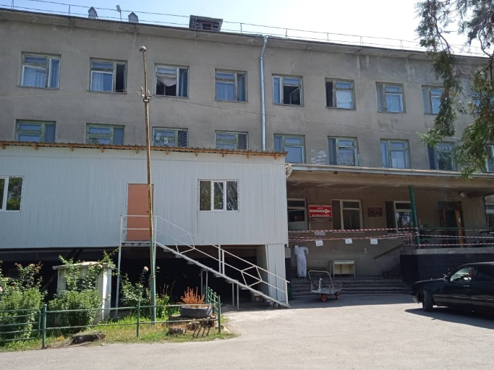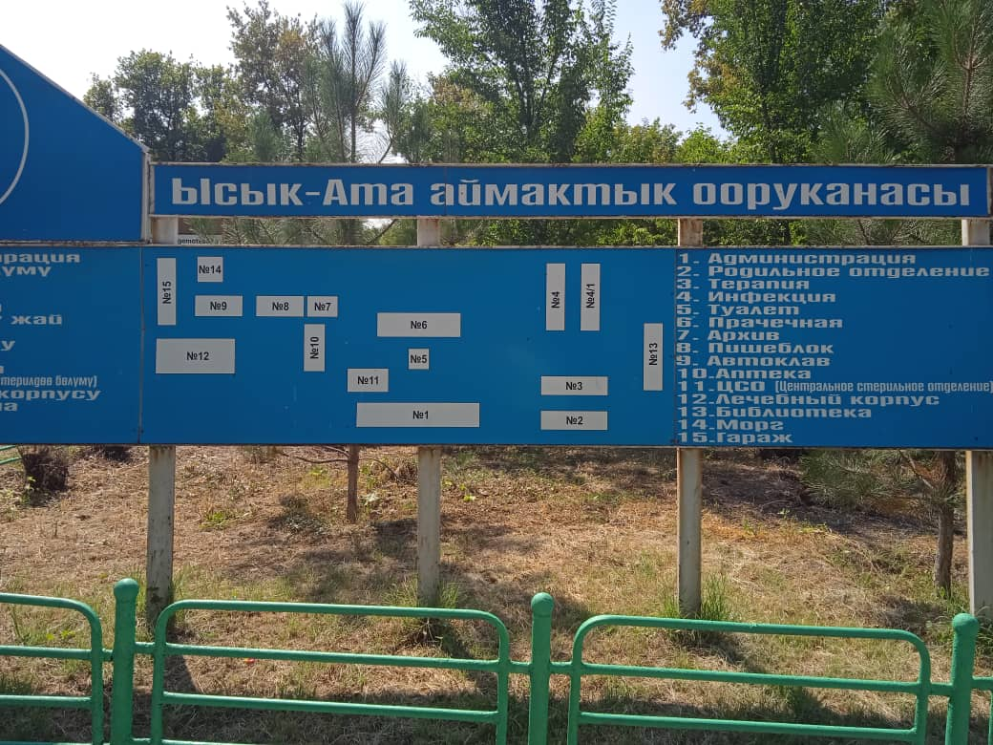

1 сентября 2021 года, cпециалисты ОРП посетили Национальный центр кардиологии и терапии с целью сбора информации для скрининга и разработки Плана управления экологической и социальной средой, а также ПИКУМО для применения в ходе ремонтных работ. Во время встречи директором НЦКТ была собрана необходимая информация и получены документы для разработки ПУОСС.
В рамках Дополнительного Финансирования разработан проект дополнений в РДУЭСМ на русском языке. В связи с дополнительным финансированием необходимо разработать Руководство по вакцинам. Руководство по вакцинам в настоящее время разрабатывается МЗ при техническом содействии ВБ Обновленная версия РДУЭСМ будет направлена в Банк для рассмотрения и дальнейшего принятия.
Разработано Техническое задание на специалиста по инфекционному контролю и управлению медицинскими отходами в рамках Дополнительного Финансирования. Техническое задание одобрено Всемирным банком 24.09.2021. Ведутся подготовительные работы для объявления тендера.
В рамках дополнительного финансирования будет привлечен специалист по коммуникациям из проекта ERIK, на основе доплаты за ведение дополнительного проекта.
В рамках основного проекта нанят краткосрочный консультант для проведения тренингов по инфекционному контролю и управлению медицинскими отходами (ИКУМО).
7 сентября 2021 года организована встреча с заместителем руководителя Центра профилактики заболеваний и государственного санитарно-эпидемиологического контроля, Асылбеком Сопубековичем Сыдыкановым, по вопросам подготовки необходимой документации для выделения участков под строительство объектов санитарного контроля на 9 ВСКП. Территории по 6 ВСКП будет выделять пограничная служба Кыргызстана. По 3 ВСКП территории под строительство должны выделить местные органы власти (ВСКП Кулунду, Баймак, Маданият). По этим трем ВСКП могут возникнуть вопросы с правоустанавливающими документами. В настоящее время МЗ готовит Соглашение с Пограничной службой по 6 ВКСП.
Ниже приводятся данные правоустанавливающим документам по 3 ВСКП.
По ВСКП Кулунду предоставлено только постановление а/о.
№ | Наименование ВСКП | Постановление а/о | Правоуст. удостоверение | АТЗ | Контакты а/о | Размер участка, кв.м. | Условия передачи земучастка | Кому переданы
1 | Кулунду, Лейлекский р-он | Постановление №99 от 05.09.2020г. | Не готово | Не готов | Осконбай Каримович 0779 989-405;  Азамат Маликов (жер адис) 0770 680-054 | 34 | Временное пользование | В муниципальную собственность Кулундинского а/о
2 | Баймак, Ала-Букинский р-он | Постановления нет. Участок выделен Приказом главы а/о Р.Дуулатовым №163-б от 4.09.2020 г. | Удостоверение на право временного пользования земельным участком серия В №089813 | Инженерно-технические условия №068-21 от 01.09.2021 года | Р.Дуулатов | 100 | Аренда на 2 года  (с 02.08.2021 года по 28.07.2023 года) | Ала-Букинскому районному Центру по гос.санитарно-эпидемиологическому надзору
3 | Маданият, c.Бургонду, Ноокенский р-он | Постановление №234 от 03.08.2021г. | Государственный акт о праве бессрочного пользования земельным участком | Архитектурно-планировочные условия №148 | Зайирбек Советбекович Арстанбеков 0550 706-500 | 82,5 | Бессрочная аренда | Бургондинскому айыл окмоту

4. Повышение потенциала медицинских работников

8-9 сентября 2021 года проведены онлайн тренинги для медицинских работников Ошской, Жалал-Абадской, Баткенской, Чуйской областей и городов Ош и Бишкек краткосрочным консультантом по ИКУМО. Тренинги были направлены на обучение медицинских работников об алгоритме действий по недопущению распространения завозных случаев COVID-19, медицинских отходах в организациях здравоохранения, рациональном использовании СИЗ (порядок надевания и снятия), вопросов дезинфекции и стерилизации в организациях здравоохранения. На тренингах приняли участие 75 участников. Во время процесса были заданы 8 вопросов, на которые представила исчерпывающие ответы. Из них количество женщин- 63, мужчин 12. 9 cентября 2021 г. также специалисты по мерам безопасности ОРП прошли онлайн- тренинг по управлению медицинскими отходами.

С 13 по 20 сентября аналогичные тренинги проведены с выездом на местах для медицинских работников Нарынской, Иссык-Кульской, Таласской областей, где приняли участие 68 участников. Из них количество женщин участников – 61, мужчин – 7.

Тренинг по ИКУМО в Нарыне Тренинг по ИКУМО в Караколе
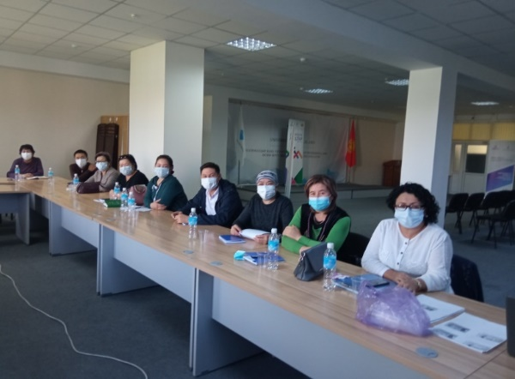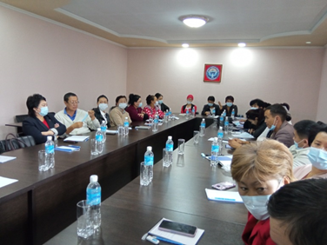

Тренинг по ИКУМО в Таласе
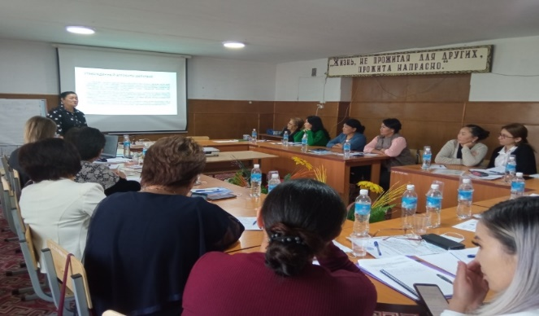

5. Соблюдение Плана экологического и социального управления

Во всех ОЗ соблюдаются План управления окружающей и социальной средой (ПУОСС). Нарушений исполнения Плана зафиксировано не было. В целях мониторинга реализации ПУОСС был проведен мониторинг во всех ОЗ и подготовлены отчеты по каждому проектному участку и направлены во Всемирный банк.

Национальный госпиталь
14 июля 2021 года специалисты ОРП посетили Национальный госпиталь с целью мониторинга ремонтных работ в отделении трансфузиологии. Также осмотрели условия сортировки и хранения строительных отходов. Отходы, которые невозможно было переработать были вывезены на размещение. А деревянные конструкции, которые можно использовать повторно складированы отдельно и переданы на баланс больницы. Подрядчик передает деревянные конструкции больнице с подписанием акта (ведомости).

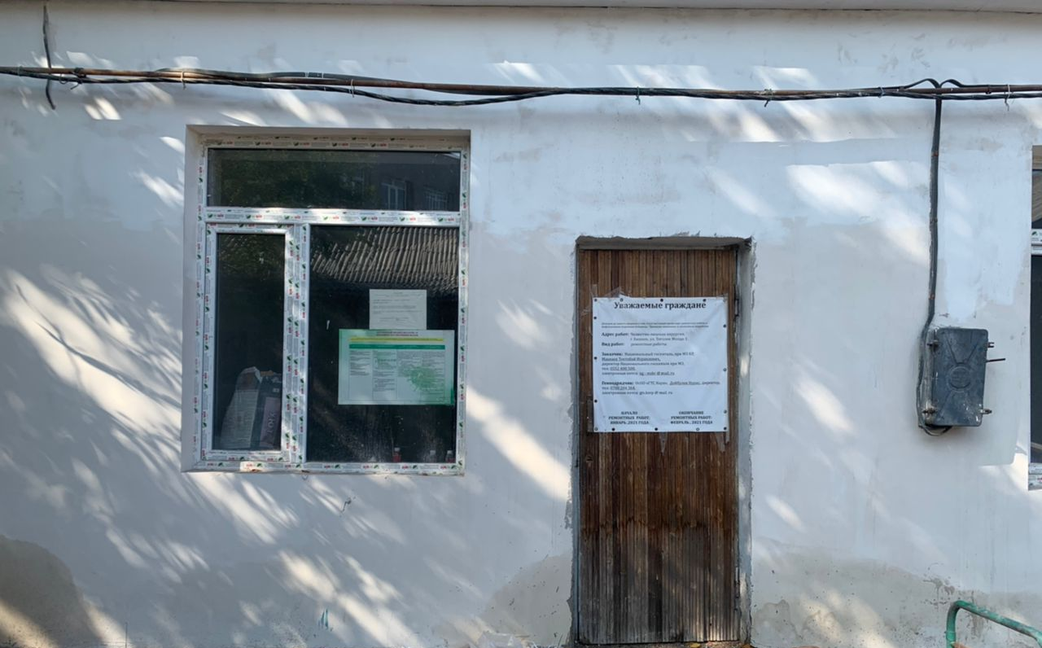
Баннер подрядной организации и плакат МРЖ висят в месте проведения ремонтных работ.

Прилегающая территория к отделению чистая, убранная, без видимых подтеков ГСМ и других нефтепродуктов, строительный мусор убран, следов сжигания отходов нет. Подрядная организация не использовали дизельные электростанции и выбросов загрязняющих веществ в атмосферный воздух не было. В ремонтируемом отделении есть санитарные узлы, которыми пользовались рабочие. В этой связи загрязнения прилегающий территории стоками не происходило. Асбестовые материалы при ремонте отделения не демонтировались и не использовались. Поскольку отделение трансфузиологии не является инфекционным отделением, то в здании не использовались ультрафиолетовые лампы. До ремонта в здании использовались лампы накаливания, в этой связи люминесцентных ламп не было. Ремонтные работы проводились в период времени с 9 до 18 часов.

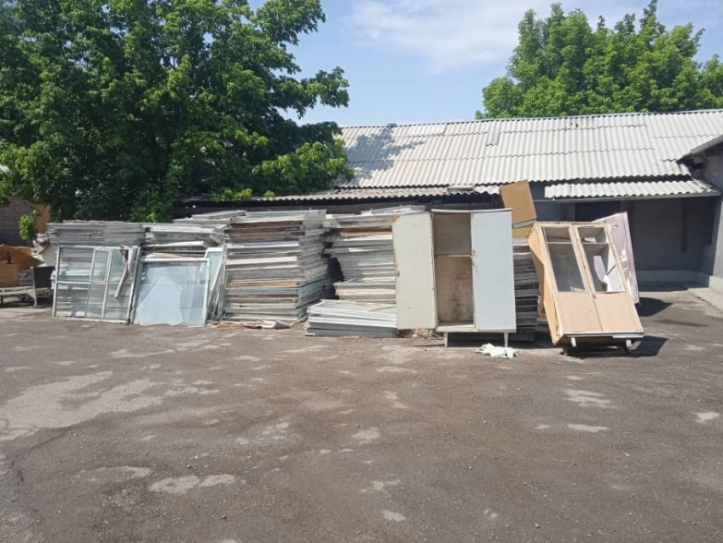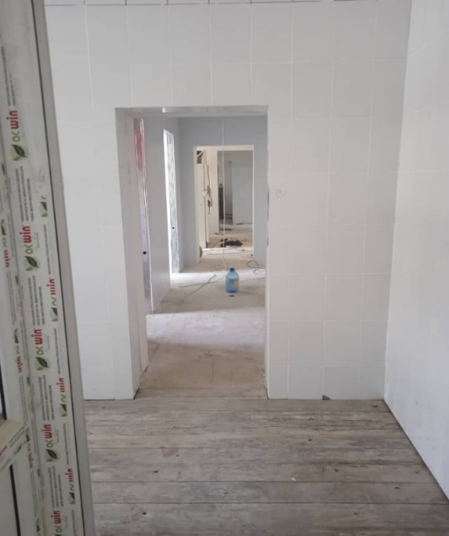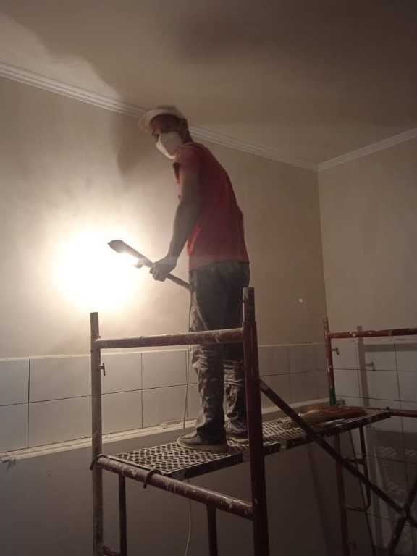

Отделение сосудистой хирургии НГ

8 октября сотрудники по мерам безопасности ОРП посетили отделение сосудистой хирургии Национального госпиталя. На момент визита отделения большинство ремонтных работ были завершены. Осталось завершить работы по монтажу осветительных приборов, шпатлевки откосов окон и дверей, покраски стеновых панелей.
На входе в здание и отделение висят плакаты подрядной организации, уведомляющие о проводимых работах. Также для посетителей доступен плакат МРЖ.
Строители при работах носят защитные перчатки, маски, каски.
Строительные отходы собраны в полипропиленовые мешки. Строительные отходы, которые подлежат повторному использованию (деревянные рамы, окна и двери) собраны отдельно и готовы к передаче на баланс больницы.
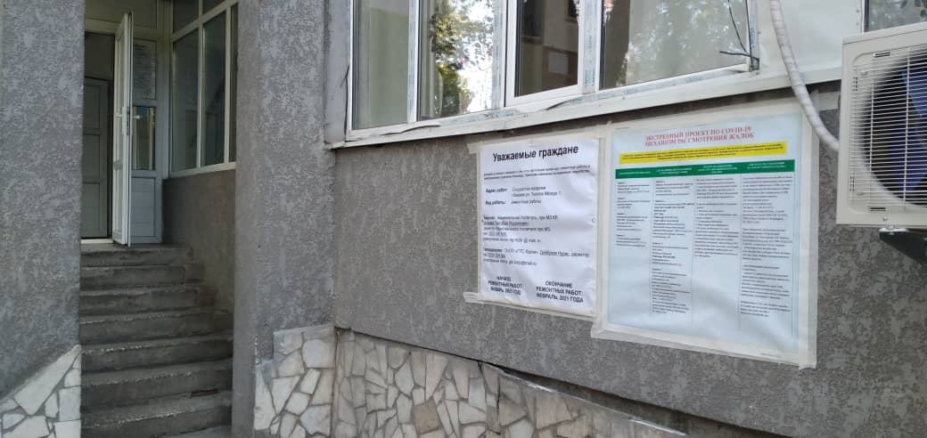

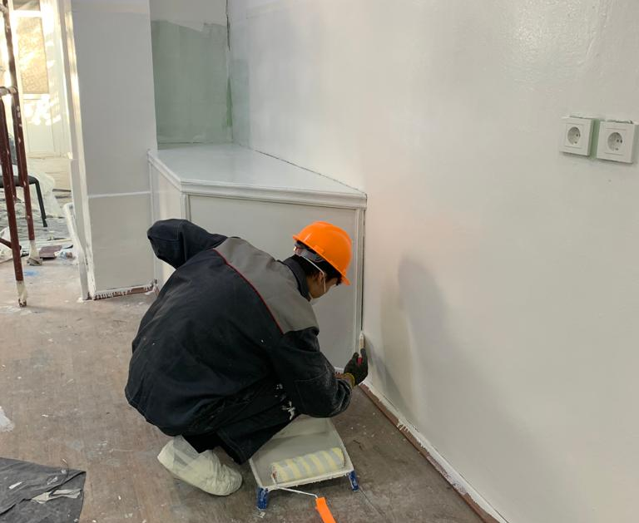

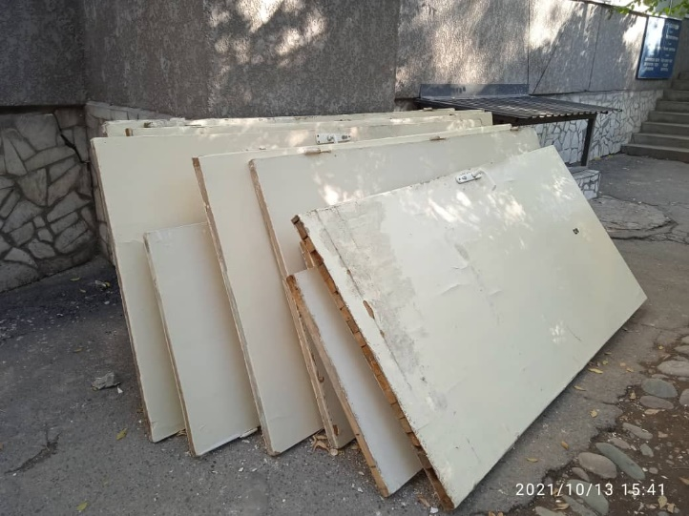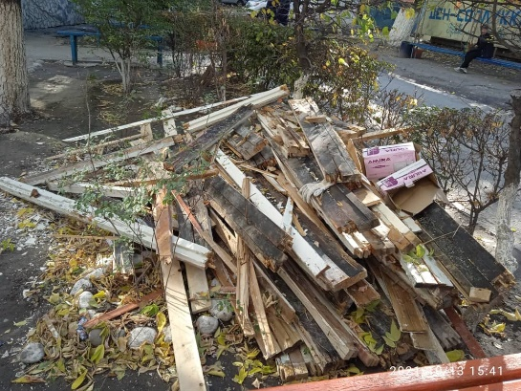

Объединенная территориальная больница Жайыльского района
15 сентября 2021 года, инженеры, cпециалисты по мерам безопасности во главе с директором ОРП посетили Объединенную территориальную больницу Жайылского района (далее - ОТБЖР) с целью мониторинга хода ремонтных работ.
На встрече участвовали директор и ответственные лица ОТБЖР, представители подрядной организации и консультант по Технадзору. На момент осмотра и обследования ремонтные работы практически завершились, за исключением электричества и установки санузлов. Баннер подрядной организации плакат МРЖ висят на местах. На момент осмотра участка, работы были приостановлены. Задержка ремонтных работ в данном ОЗ обусловлена с связи неправильным управлением договором. Подрядчик выполнил объем работы, не предусмотренный сметой, на остальные работы у подрядчика не осталось денег. При этом руководство больницы настаивает на завершении работ согласно смете. Для разрешения спора ОРП было предложено составить промежуточный акт сверки выполненных работ чтобы найти разницу в сумме и при возможности докупить работы из экономии. Подрядчик выполнил работы, не предусмотренные сметой, в рамках выделенного бюджета (дополнительные работы). Дополнительные работы были результатом сметы, в которой не были учтены все материалы и работы для ремонта. Например, в смете не были учтены все двери, которые необходимо было поменять. Было решено менять старые двери. По словам Подрядчика, ему обещали вернуть затраченные средства за счет экономии - 5% (согласно законодательству Кыргызской Республики). Сейчас, для завершения работ по смете, у Подрядчика не хватает средств. В настоящее время организация здравоохранения и Подрядчик работают над решением данного вопроса.
В ходе мониторинга, производственных травм, фактов сексуального домогательства, привлечения труда несовершеннолетних, заболеваний COVID-19 среди рабочих, а также использования АСМ зафиксировано не было.
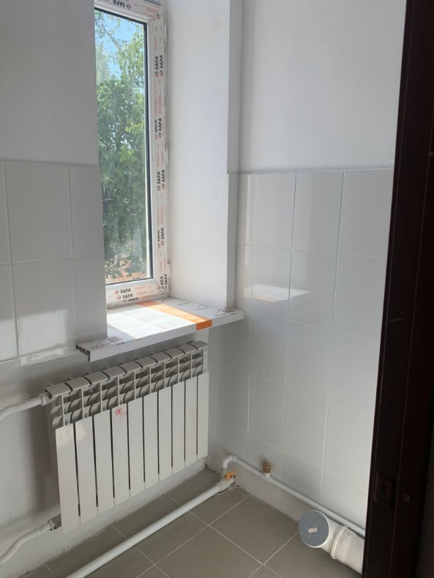

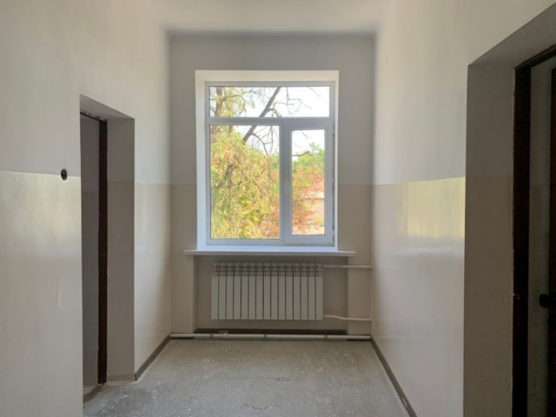

Двор и помещения Инфекционного отделения ОЗ чистые, без видимых следов пролива ГСМ, остатков строительных отходов, сжигания отходов.

ЦОВП Кочкорского района
30 сентября 2021 года, cпециалисты по мерам безопасности посетили ЦОВП Кочкорского района с целью мониторинга хода ремонтных работ. На момент осмотра и обследования отделочные работы шли полным ходом, установлены окна, боксы и батареи, в нескольких палатах проложен настенный кафель. Баннер подрядной организации, плакат МРЖ висят на проектном участке. В ходе мониторинга, производственных травм, фактов сексуального домогательства, привлечения труда несовершеннолетних, заболеваний COVID-19 среди рабочих, а также использования АСМ зафиксировано не было. Строительные отходы по мере накопления вывозятся на сельскую свалку. ОРП проверил соблюдение техники безопасности на рабочих местах. Во время проверки рабочие были в закрытой одежде, но без масок. Специалисты ОРП проинструктировали рабочих о необходимости ношения масок и еще раз провели инструктаж по вопросам безопасности труда. Во время онлайн-мониторинга рабочие снова были в масках и соответствующих СИЗ.

Подрядчик подписал договор с муниципальной коммунальной компанией на вывоз мусора.
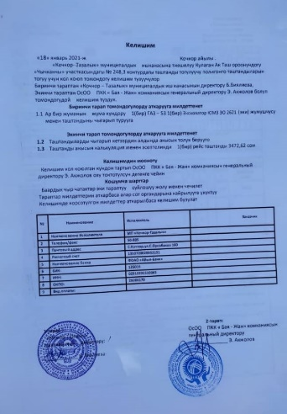
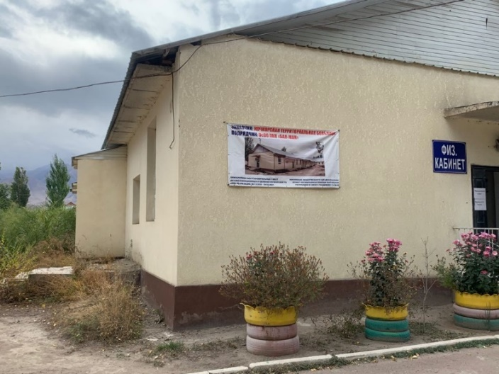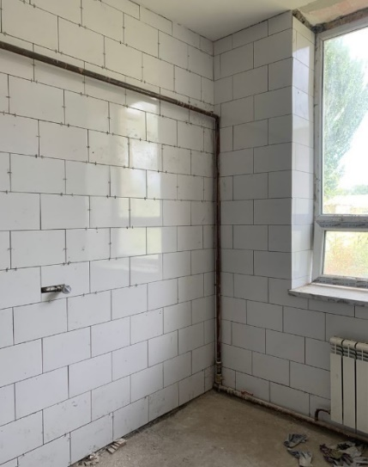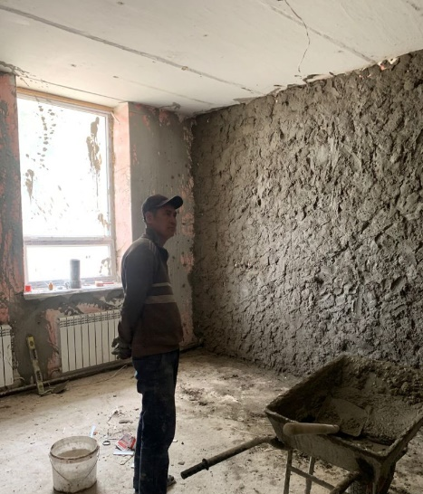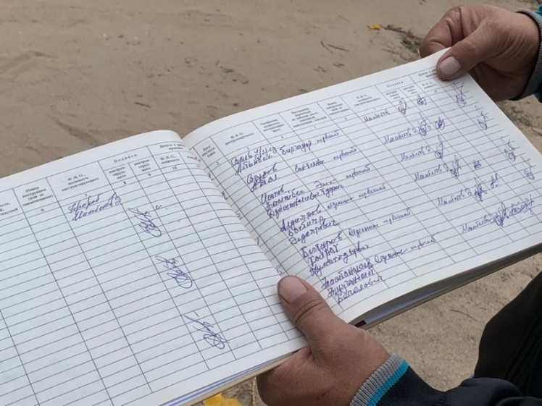
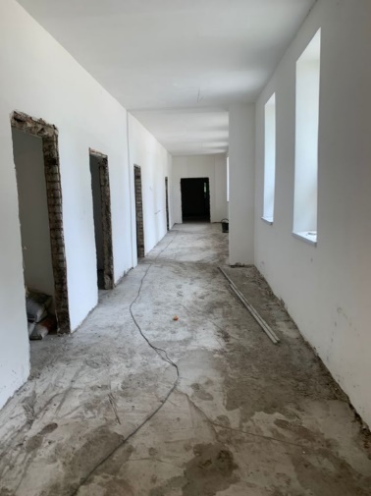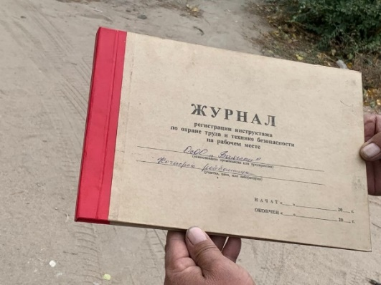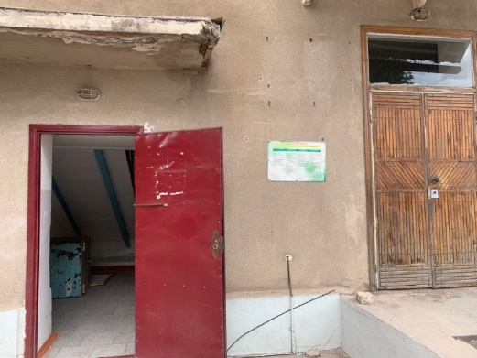

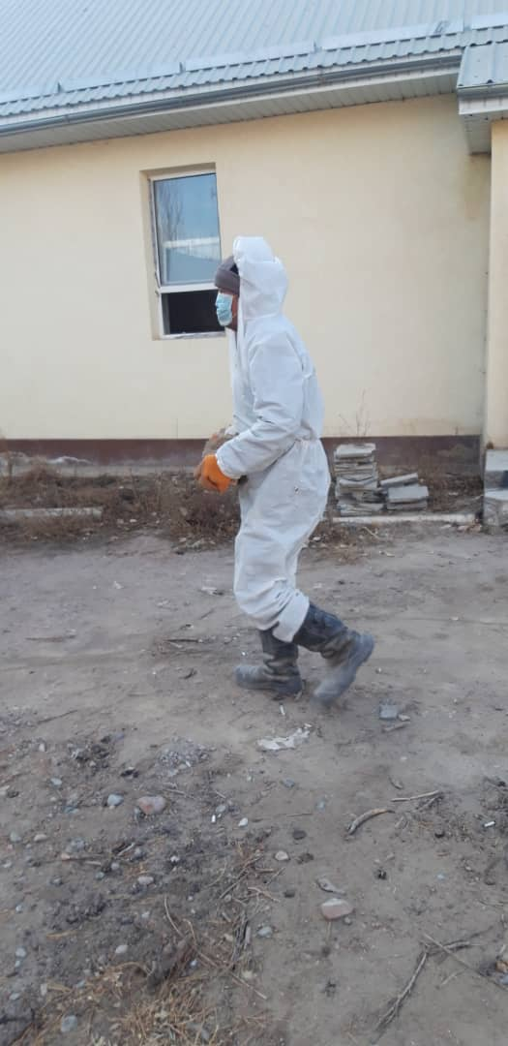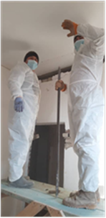
ЦОВП Узгенского района
4 июня специалисты ОРП во главе с директором ОРП посетили ЦОВП Узгенского района c целью мониторинга хода ремонтных работ. На данном ОЗ после смены руководства больницы произошел конфликт между Подрядчиком и новым руководством больницы. Прежним руководством при составлении сметы не были учтены санитарно-гигиенические нормы по обустройству инфекционных отделений. Например, в инфекционных отделениях запрещается использование деревянного настила полов и беленные стены. В этой связи, новое руководство потребовало у Подрядчика заменить деревянные полы на стяжку с последующей укладкой кафеля и покраски панелей стен для возможности проведения влажной уборки. Подрядчик пошел на встречу и демонтировал деревянные полы, в настоящее время идет ремонтные работы продолжаются.

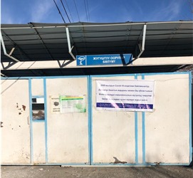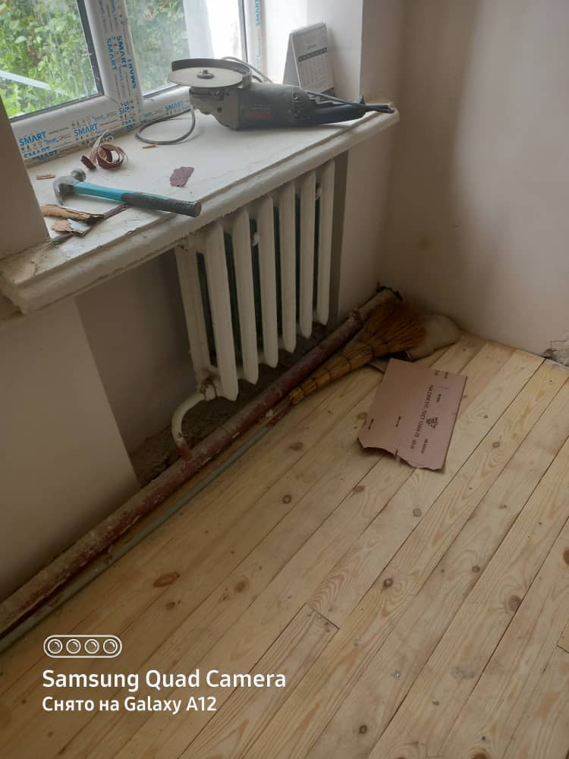

Ремонтные работы по дополнительно утвержденных новых объектах в соответствии с приказом МЗ от 3 августа 2021 года

3 августа 2021 года Приказом №1050 МЗ утвержден дополнительный перечень объектов, финансируемых в рамках Проекта. В перечень включены ЦОВП Лейлекского, Узгенского, Кочкорского районов, ЦОВП города Таш-Комур, Ошская межобластная объединенная клиническая больница, Объединенная территориальная больница Жайыльского района и Национальный госпиталь. Кроме этого, в перечень включены 2 новых объекта- ЦОВП Ыссык-Атинского района и Национальный центр кардиологии и терапии.
По состоянию на 20 октября 2021 г. 6 организаций здравоохранения из дополнительного списка (ЦОВП г.Таш-Комур, ЦОВП Лейлекского, Узгенского и Кочкорского районов, Ошская межобластная клиническая больница и Национальный госпиталь ) провели тендерные процедуры и отобрали подрядные организации для выполнения ремонтных работ.
ЦОВП Жайылского района провели тендерные процедуры, определен победитель, идет перид тишины 10 дней. По истечении 10 дней ЦОВП заключит договор с подрядной организацией.

НЦКТ провели тендерные процедуры, определен победитель, идет период тишиныПо истечении 10 дней НЦКТ заключит договор с подрядной организацией.

Для ЦОВП Ыссык-Атинского района готовится распоряжение Правительства для открытия специального счета. Проект распоряжения находится на рассмотрении в Правительстве.

6. Реализация Плана инфекционного контроля и управления медицинскими отходами

В министерстве здравоохранение создана система внутреннего контроля ИКУМО, основанная на ППКР №32 от 12.01.2012 года «Об утверждении Инструкции по инфекционному контролю в организациях здравоохранения Кыргызской Республики» и ППКР №719 от 30.12.2019 года «О вопросах по обращению с медицинскими отходами и работе с ртутьсодержащими изделиями в организациях здравоохранения Кыргызской Республики». При разработке ПИКУМО учитывались требования национального законодательства в области инфекционного контроля и управления медицинскими отходами и требования ВБ.
До начала реализации ПИКУМО документ был обсужден с ответственными сотрудниками больниц и находится в открытом доступе на сайтах Минздрава и МЧС.
Также руководителями Больниц закреплены приказом ответственные специалисты по работе с ОРП в целях реализации ПИКУМО. С ответственными специалистами проводятся телефонные переговоры по реализации ПИКУМО, собираются фотоматериалы.
До настоящего времени нарушений ПИКУМО зафиксировано не было.
Для безопасного обращения с отходами СИЗ были разработаны областные ПИКУМО и переданы в Минздрав. В своем сопроводительном письме ОРП просило утвердить ПИКУМО своим приказом и определить ответственного исполнителя на уровне области. Однако Минздрав счел утверждение приказом областного ПИКУМО излишним, обосновав это тем, что в стране действуют вышеизложенные ППКР.

Ремонтные работы в СКП
В течении отчетного периода отобранная подрядная организация ОсОО «Агат Строй» начала проведение ремонтных работ в утвержденных санитарно-карантинных пунктах. В период с 30 июля по 7 августа 2021 года инженеры и специалисты ОРП совместно с директором подрядной организации осуществили выезд в СКП “Торугарт”, “Аэропорт Иссык-Куль”, “Кызыл Бел”, “Кайрагач”, “Кызыл- Кыя”, “Достук” и “Иркештам” с целью ознакомления подрядчика с местом работы, а также раскрытия информации по экологическим и социальным аспектам. По результатам встреч составлены протоколы.

В целях информирования местного населения о проводимых ремонтных работах были определены Whats App группы и разосланы информационные сообщения. В Кызыл-Кие через группу “РАЗЪЕЗД МАСЖИДИ”, в Кызыл-Беле через группу “Кызыл-Бел”, в Кайрагаче “Кулунду а/о жашоочулары”, в Оше для СКП “Достук” на facebook странице Мэрии города Ош.

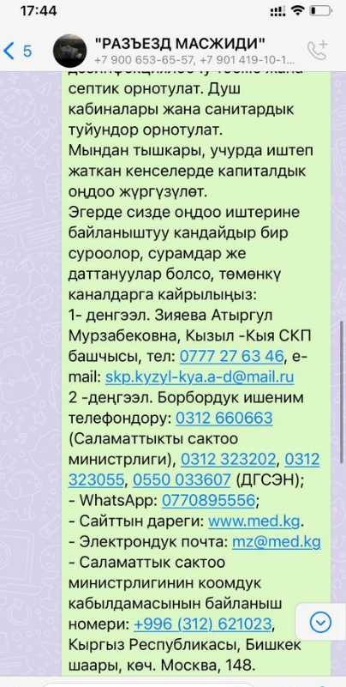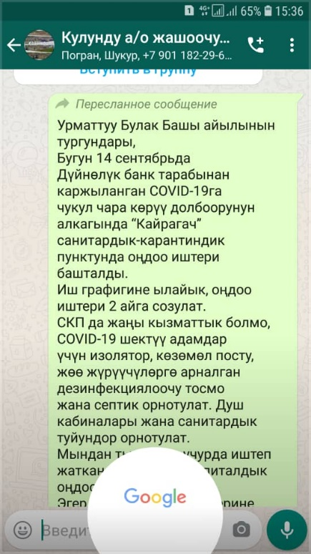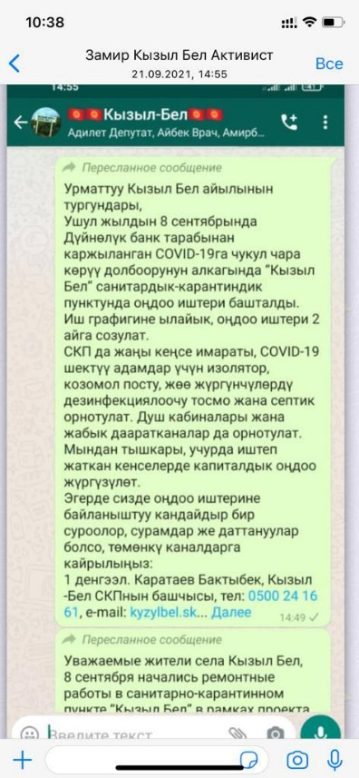

Ход ремонтных работ в CКП “Торугарт”
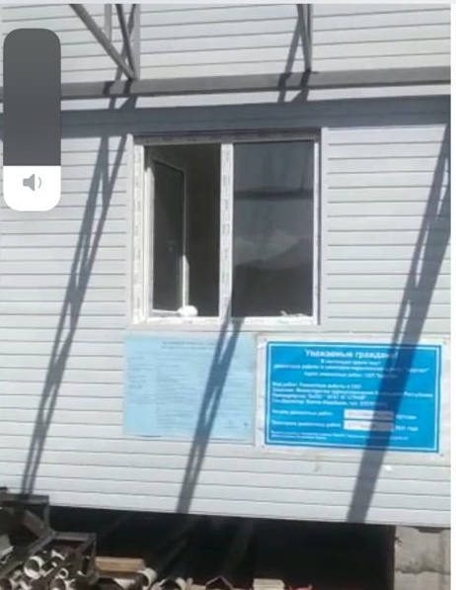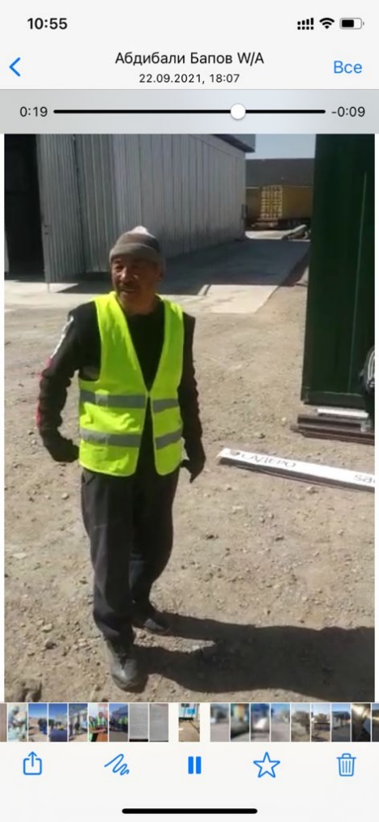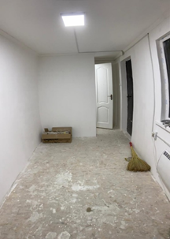
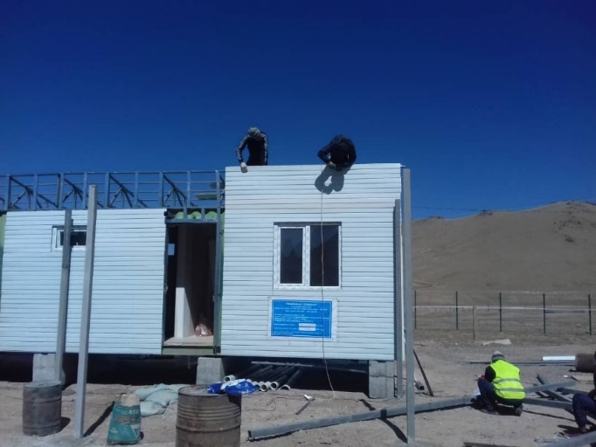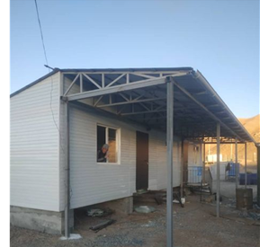

Ход ремонтных работ в СКП “Кайрагач” 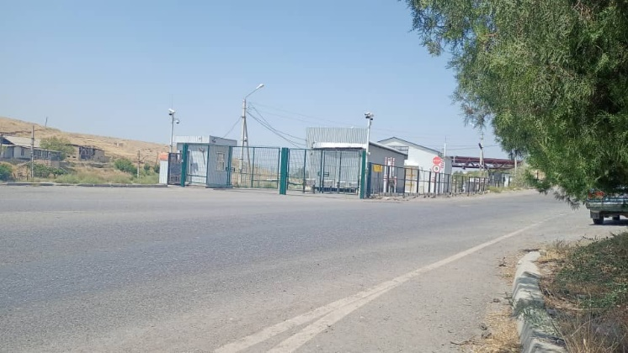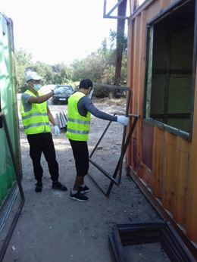
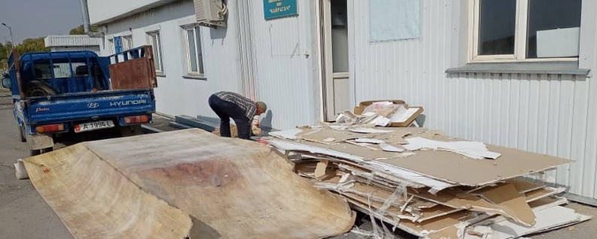
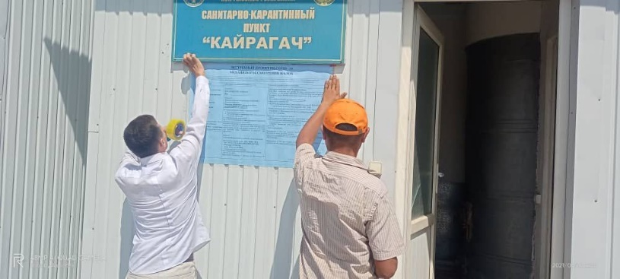

Посещение инженеров и специалистов по мерам безопасности ОРП СКП “Иркештам”
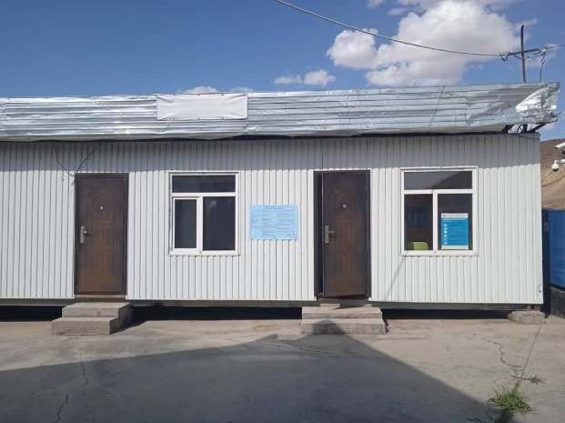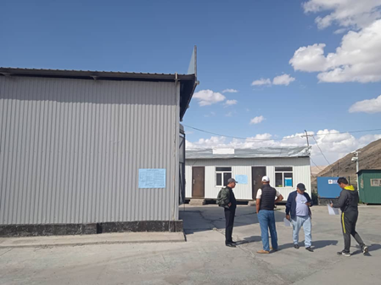

Посещение инженеров и специалистов по мерам безопасности ОРП СКП “Достук”
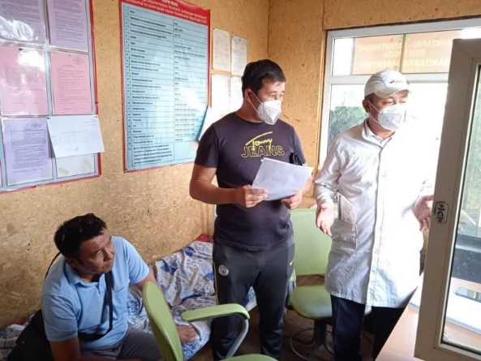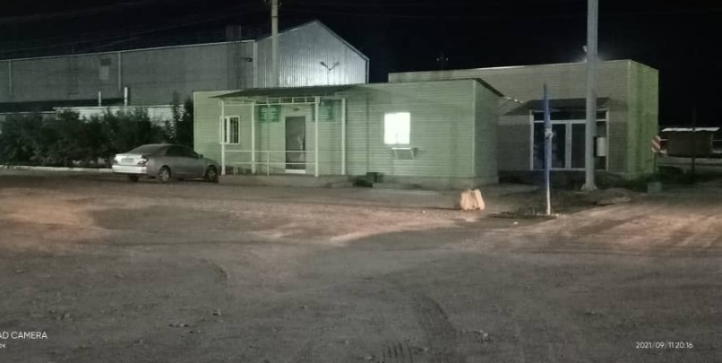

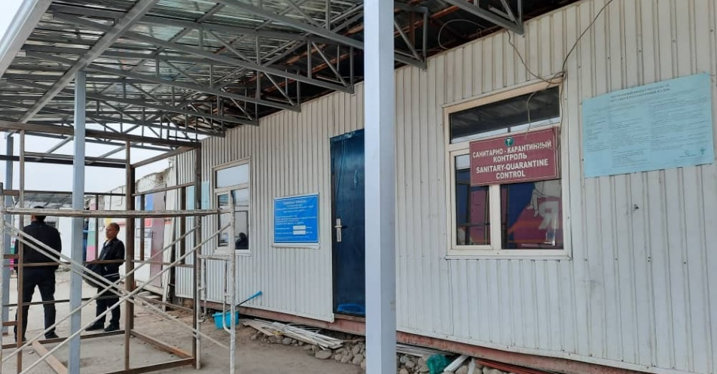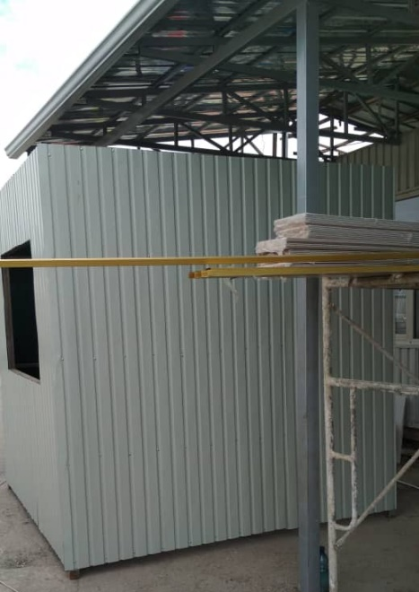

Ход ремонтных работ в СКП “Кызыл- Бел”
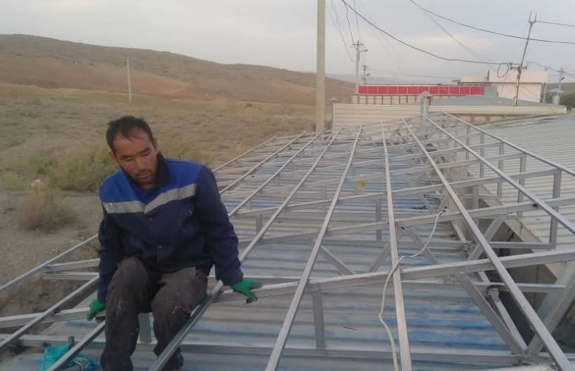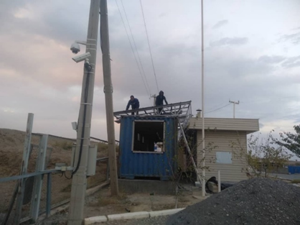

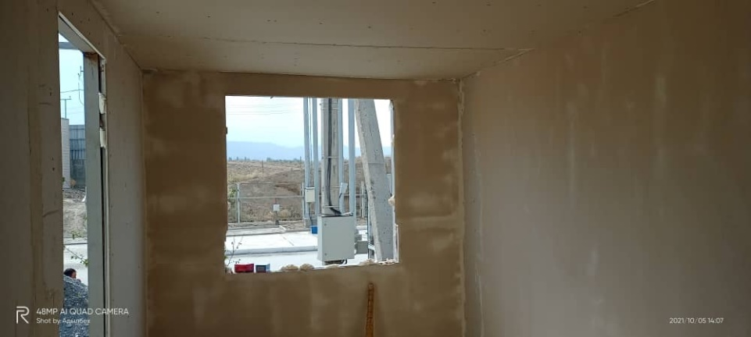

Ход ремонтных работ в СКП “Кызыл- Кыя”

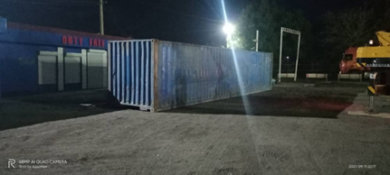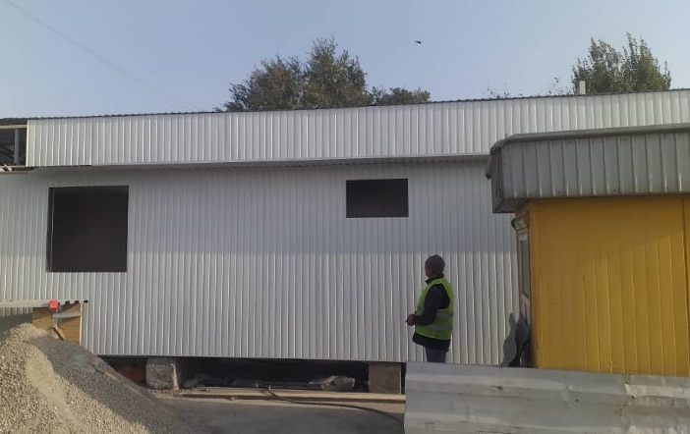
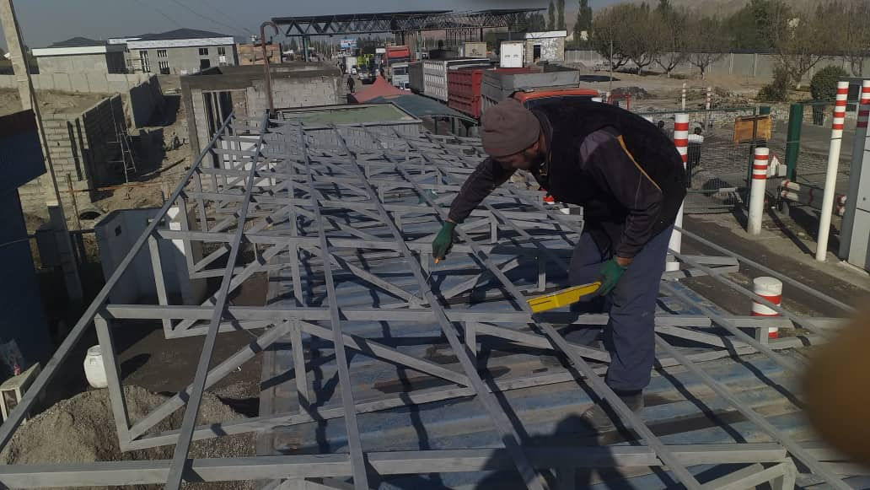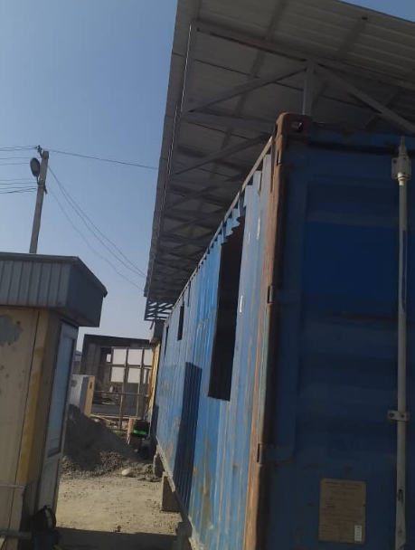

Помещения для СКП «Торугарт» и «Аэропорт Ысык-Куль» были предварительно подготовлены на строительной базе завода «Уста» в городе Бишкек. Далее контейнера были погружены на грузовые автомобили и перевезены на места их установки.

Во время монтажных работ основной вид строительных отходов – это железные фрагменты контейнеров (от врезки окон и дверей), обрезки металлических профилей и металлической кровли, огарки электродов, остатки кабеля. Данные строительные отходы проданы подрядной организацией на металлический лом.

6. Реализация Механизма Рассмотрения Жалоб
За отчетный период было получено в целом 7 обращенийот подрядных организаций, выполняющих ремонтные работы в целевых больницах, медицинских работников и органов местного самоуправления. 1 обращение поступило от Мэрии города Кара- Балта относительно окончания ремонтных работ в ЦОВП Джайылского района. Сотрудница пресс -службы Мэрии интересовалась сроком завершения ремонта в данном ОЗ. 2 обращения поступили от директоров ОсОО АлымСтрой и ОсОО Дастан Строй, выполнивших ремонтные работы в отделениях урологии и проктологии Национального госпиталя. Их обращение касалось ускорения процесса перевода денег. Задержка финансирования была обусловлена тем, что у консультанта по Технадзору Национального госпиталя был просрочен сертификат на деятельность по осуществлению надзора за строительством. Одним из условий при произведении финальной оплаты является наличие действующего сертификата у консультанта по Технадзору. В этой связи, получение сертификата Технадзора заняло определенное время, что повлияло на своевременный перевод денежных средств.

Остальные 4 обращения от ОсОО “Бейне Строй”, ОсОО “Баяжан”, ОсОО “ГТС Корп” также касались процесса перевода денежных средств. В своих обращениях они просили ускорить процесс перевода денежных средств. Задержка в оплате обуславливалась неправильным оформлением документов на оплату со стороны Подрядчиков. По этим 4-м обращениям ответы были даны в ходе телефонного разговора.
Из 7-ми обращений, 6 обращений поступило в ОРП через телефонные звонки и Whatsapp сообщения, 1 обращение поступило в Кочкорский ЦОВП устно. Специалисты ОРП при МЧС предоставили в ходе телефонного разговора ответы с разъяснением по каждому вопросу.

7. План взаимодействия и коммуникационная стратегия
В рамках Плана взаимодействия с заинтересованными сторонами были использованы следующие методы раскрытия информации, а также реализации ПУТР и МРЖ:

- встречи (онлайн и офлайн) с организациями здравоохранения, подрядчиками, а также консультантом по техническому надзору;
- разработана печатная продукция для СКП и больниц (плакат МРЖ);
- распространение пресс-релизов о завершении ремонтных работ и об открытии инфекционных отделений больниц;
- ежедневное общение по телефону и электронной почте с государственными учреждениями здравоохранения и подрядчиками по вопросам реализации ПУТР и МРЖ .
Механизм рассмотрения жалоб МРЖ был разработан в рамках ПВЗС. Механизм размещен на сайте Минздрава: http://med.kg/images/MyFiles/spravka/MRJ_2020_COVID-19.pdf.
Плакат МРЖ был разработан и передан 7 СКП и 6 ОЗ утвержденных дополнительно для размещения на ремонтной площадке.
Кроме того, для раскрытия информации размещена информация о текущих ремонтах, включая МРЖ:
- сайт мэрии города Ош, страница мэрии города Ош в Facebook;
- Сайт Мэрии города Бишкек
- Распространение среди местных групп WhatsApp «Кулунду айыл окмоту», « Кызыл-Бел», «Разъезд масжиди», “Тамчы купля-продажа”.

1. В рамках коммуникационной стратегии 15 июля 2021 года прошло мероприятие по случаю официального открытия инфекционного отделения ЦОВП города Токмок, с участием министра здравоохранения, Бейшеналиева А.C. Мероприятие было организовано ОРП совместно с пресс - службой МЗ. "По проекту Всемирного банка проводятся не только ремонтные работы, но и закупаются дорогостоящее оборудование необходимое для лечения ковидных пациентов. Выражаем благодарность нашим партнёрам за оказываемую поддержку сектора здравоохранения. Отремонтированное инфекционное отделение при необходимости будет задействован для приема пациентов с коронавирусной инфекцией. На сегодня мест достаточно", - отметил Алымкадыр Бейшеналиев, министр здравсоцразвития.
2. 17 июля 2021 года в городе Ош, прошло мероприятие по случаю открытия инфекционного отделения Ошской межобластной объединенной клинической больницы, с участием министра здравоохранения, Бейшеналиева А.C. Мероприятие было организовано ОРП совместно с пресс - службой МЗ. Алымкадыр Бейшеналиев, министр здравсоцразвития КР отметил: “Благодаря Экстренному Проекту по COVID-19, реализующемуся при финансовой поддержке Всемирного банка, появилась возможность улучшить условия функционирования инфекционного отделения больницы. Привели в порядок инженерные сети (канализацию, водопровод, электричество и отопление). После проведения ремонтных работ материально-техническая база больницы стала лучше, что позволяет повысить качество обслуживания населения”.

Открытие инфекционного отделения ЦОВП города Токмок
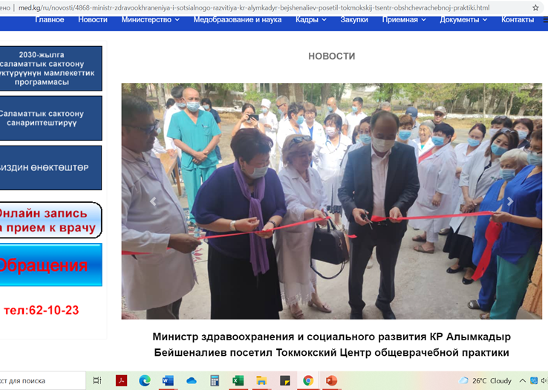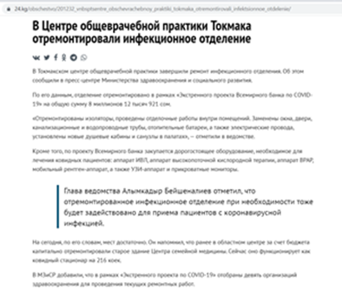

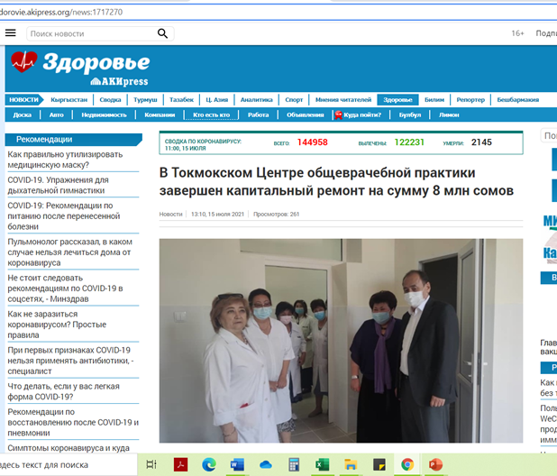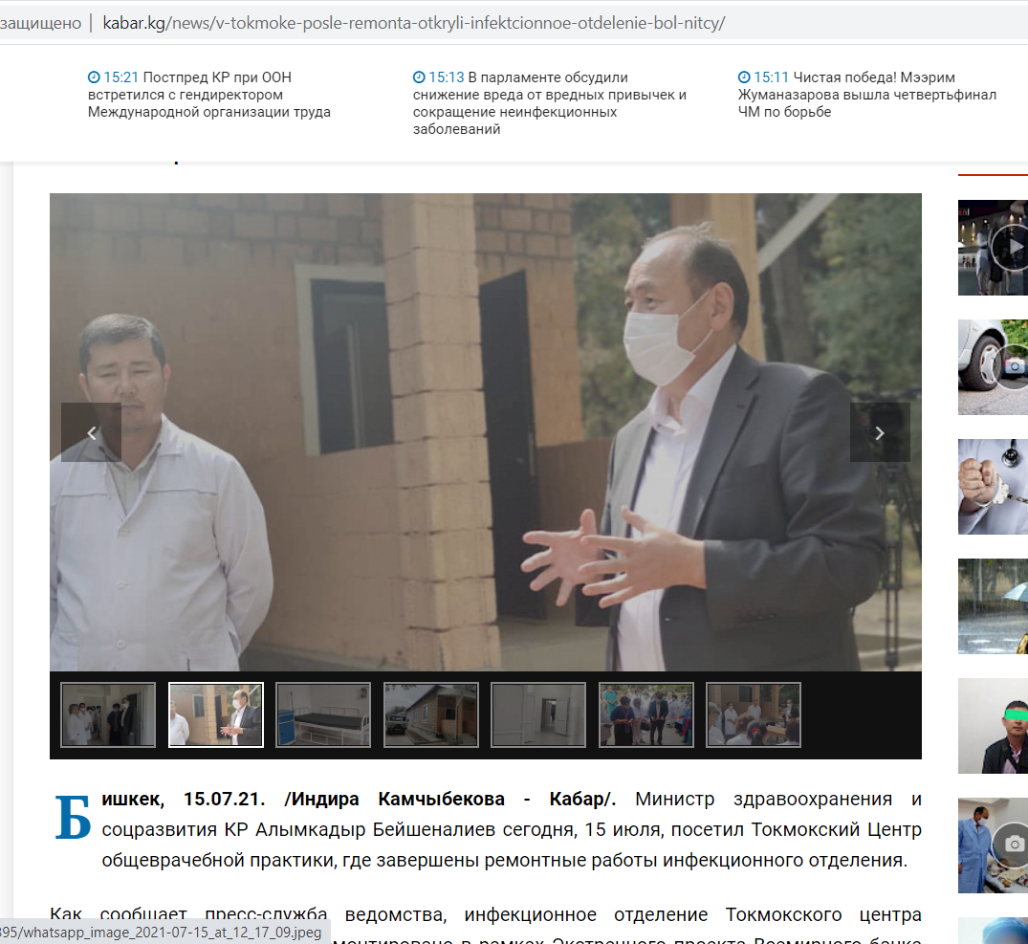

http://med.kg/ru/novosti/4868-ministr-zdravookhraneniya-i-sotsialnogo-razvitiya-kr-alymkadyr-bejshenaliev-posetil-tokmokskij-tsentr-obshchevrachebnoj-praktiki.html
- https://zdorovie.akipress.org/news:1717270
- https://www.vb.kg/doc/403575_v_tokmoke_obnovili_infekcionnoe_otdelenie_centra_vrachebnoy_praktiki.html
- http://kabar.kg/news/v-tokmoke-posle-remonta-otkryli-infektcionnoe-otdelenie-bol-nitcy/
- https://24.kg/obschestvo/201232_vnbsptsentre_obschevrachebnoy_praktiki_tokmaka_otremontirovali_infektsionnoe_otdelenie/

Открытие инфекционного отделения Ошской межобластной объединенной клинической больницы
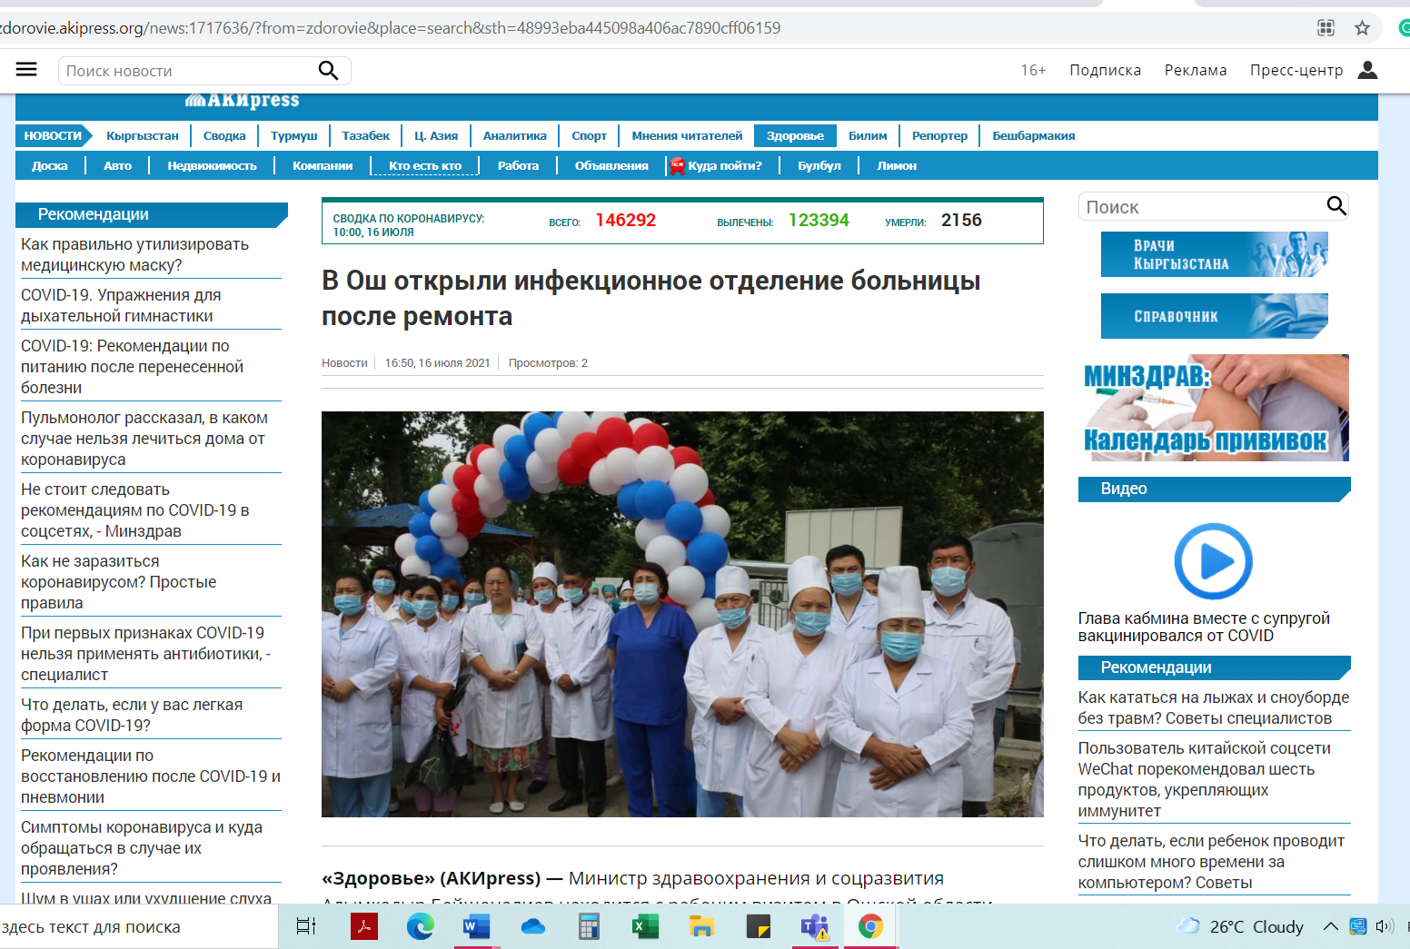

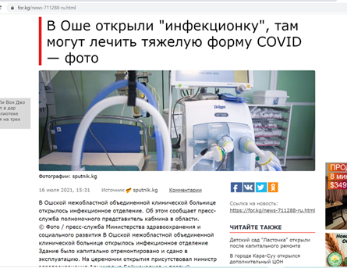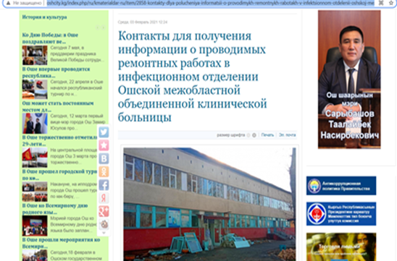

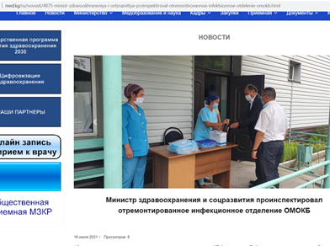

- https://zdorovie.akipress.org/news:1717636/?from=zdorovie&place=search&sth=48993eba445098a406ac7890cff06159
- https://24.kg/obschestvo/201415_vmejoblastnoy_klinicheskoy_bolnitse_osha_otremontirovali_infektsionnoe_otdelenie/
- http://med.kg/ru/novosti/4875-ministr-zdravookhraneniya-i-sotsrazvitiya-proinspektiroval-otremontirovannoe-infektsionnoe-otdelenie-omokb.html
- http://kabar.kg/news/beishenaliev-proinspektiroval-otremontirovannoe-infektcionnoe-otdelenie-oshskoi-bol-nitcy/
- https://for.kg/news-711288-ru.html
- https://sputnik.kg/society/20210716/1053239505/oshto-oblustuk-oorukananyn-zhugushtuu-oorular-bolumu-ishtej-bashtady.html
- https://novosti.kg/2021/07/v-oshskoj-bolnitse-otkrylos-infektsionnoe-otdelenie/
- https://elgezit.kg/2021/07/16/v-oshe-otkryli-infektsionnoe-otdelenie-dlya-patsientov-s-covid-19/
- https://www.facebook.com/mzsr.kg/
- http://oshcity.kg/index.php/ru/kmaterialdar-ru/item/2858-kontakty-dlya-polucheniya-informatsii-o-provodimykh-remontnykh-rabotakh-v-infektsionnom-otdelenii-oshskoj-mezhoblastnoj-ob-edinennoj-klinicheskoj-bolnitsy

- Разработан и опубликован пресс- релиз о начале ремонтных работ в санитарно-карантинных пунктах. Пресс- релиз был опубликован на сайте МЗ и новостных сайтах. 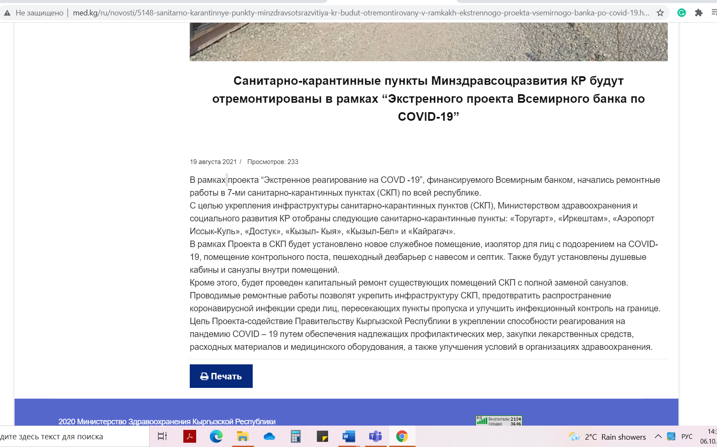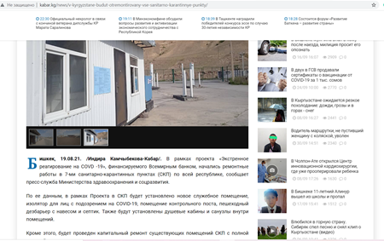http://med.kg/ru/novosti/5148-sanitarno-karantinnye-punkty-minzdravsotsrazvitiya-kr-budut-otremontirovany-v-ramkakh-ekstrennogo-proekta-vsemirnogo-banka-po-covid-19.html
- https://zdorovie.akipress.org/news:1724597/?from=kgnews&place=maincats
- http://kabar.kg/news/v-kyrgyzstane-budut-otremontirovany-vse-sanitarno-karantinnye-punkty/
- https://novosti.kg/2021/08/v-kyrgyzstane-otremontiruyut-sem-sanitarno-karantinnyh-punktov/
- https://economist.kg/novosti/2021/08/19/na-dengi-vsemirnogo-banka-nachali-remont-sanitarno-karantinnyh-punktov-na-granicah-kr/

Онлайн платформа РЦУЗиМК по взаимодействию с населением
В конце августа онлайн платформа РЦУЗ была запущена. По состоянию на 25 октября 2021 г. на онлайн-платформе общее количество просмотров составляет- 15 672, количество пользователей — 2305, зарегистрированных пользователей через эл.почту — 100 человек. Было размещено - 175 постов, было — 134 комментариев, 12 сообществ.
Для продвижения платформы были проведены следующие мероприятия:
- тренинги для специалистов Кабинетов укрепления здоровья (КУЗ) (это небольшие тренинги с участием специалистов КУЗ и нескольких СКЗ на районном уровне);
- 15 июля, рекламный стартовый пост;
- 29 августа, анимационный ролик (Тикток);
- 7 сентября, анимационный ролик на русском языке рекламный;
- 8 сентября анимационный ролик на Тикток;
- 14 сентября, анимационный ролик на кырг.рекламный;
-17 сентября (блогер) Елена Баялинова, пост в соцсетях;
- 22 сентября, (блогер) Валентина Пахман пост в социальных сетях об онлайн платформе.

По онлайн платформе поступило официально 49 вопросов, на 45 вопросов ответ был предоставлен в тот же день, на 4 вопроса ответили на второй день (потому что вопросы поступили в позднее время).

Проблемы
На тренингах для КУЗ, специалисты РЦУЗ столкнулись с одним из самых больших трудностей на местах, это проблема связанная с людьми в сообществах, которые никак не хотели или не могли зарегистрироваться на онлайн платформе через электронную почту. В связи с чем, на предстоящих тренингах, необходимо совместно с разработчиком найти альтернативу регистрации граждан.

В РЦУЗ необходимо привлечь для бесперебойной работы онлайн-платформы ИТ специалиста (почасовая услуга, два раза в неделю), СММ специалист, специалист по коммуникации и др., чтобы поддержать команду РЦУЗ. Также требуется провести несколько тренингов с участием разработчика онлайн-платформы по техническим вопросам и по вопросам аналитики, продвижения и коммуникации.

Нехватка ресурсов человеческих, финансовых в продвижении информационной кампании по вакцинации. Со стороны других международных организаций идет поддержка в виде тиражирования информационных материалов и их размещение в небольшом объеме. Для проведения информационной кампании на всей территории республики с охватом большего количества людей, необходим другой подход, такие как социальная мобилизация, акции, кампании с привлечением более широкого круга общественности, населения, личные встречи и беседы, привлечение авторитетных слоев населения и т.д.

8. Выводы и рекомендации

- Из- за низкого качества составления cметной документации, многие необходимые работы не были учтены или неверно были подсчитаны сметчиками. В частности, не учитывались требования к помещениям инфекционных отделений, плошадь покрасочных работ и плошадь укладки кафеля и т.д).

- Смена руководства больниц отрицательно влияет на взаимодействие нового руководства больницы с подрядной организацией, что приводит к дискоординации деятельности в вопросах относительно проводимых ремонтных работ (сроки выполнения работ, подготовка заявки на оплату и т.д).

